６ お台場についての所見
由良台場との比較 これで橋津お台場をめぐっての資料をもととして、海防事情の推移を概説したつもりであるが、要するに台場の形式は、由良の五角に対して橋津は長矩形である点が対照的である。参考のため由良台場を図示すると、ほぼ上図のごとくで、橋津台場とは趣を異にしていることがわかる。淀江の台場も一見して橋津台場によく似ているが、規模は少し小さいように思われた。
由良台場はいまも完全な形で残っているが、橋津の台場は日本海の激浪にうたれて前方部が甚だしく崩れ半ば老松が生い立って林となり、春夏は涼しい松籟をかなでている。また松の木間から遠く大山の残雪が眺められ、東は近く東郷湖口を隔てて橋津海水浴場につづき、馬ノ山４号古墳・２号古墳の丘がお台場をみおろしている。
むかしは英・露艦の徘徊におののいて建設された台場も、いまは遊歩地として観光客の脚をひく風光の地となりつつある。
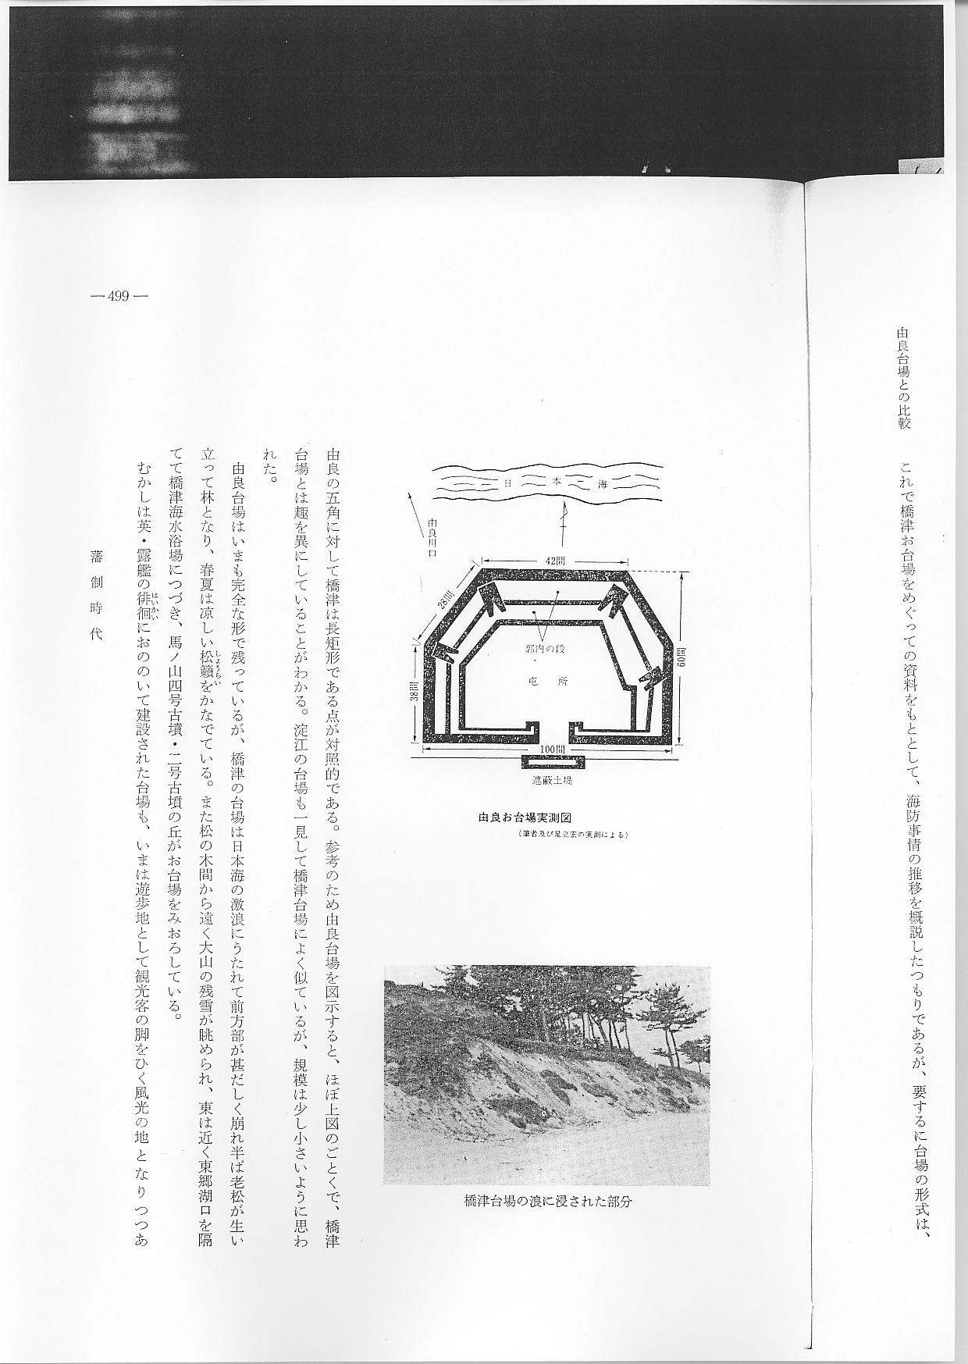
農民まで徹底させ 建設当時にしばしば発せられた前述の藩庁からの文書を見て考えさせられることは、農民に、ていない通達文書 いな、庄屋に対して、国家危急存亡の場合にありながら、農民に対しては、少しも国防意識を盛
り上がらせる啓蒙意識がもられていない。これはどうしたことかと不思議でならない。ただ異国
人に対して、或は公儀役人に対して事なかれ主義の態度と、お蔵の米の警備だけに終始している。従って警備の目的もそこにあったことが察せられ、幕府の方針である外国船打ち払い令に対して、上手に警備するという態度がうかがえる。
不明な砲座の数 それはともかく、海侵で破損している現状では、もとの砲座はいくつあったか確かなことはわからないが、残っているのは３座と推定し得る程度である。据えつけられていた大筒は、さきに掲げたように１８斤砲・６斤砲・３斤砲・藩主名入５寸口径砲の４砲であったが、維新後どうなったかもわからない。あるいは元治甲子の京都戦や、明治元年の征東戦に使用するため持ち去られたものであろうか。地方にはこれを証すべき記録もいい伝えもない。また、建設工事に関する記録の見当らないのも遺憾である。
徴兵に役立った台 明治維新への夜明前までの海防問題は、永い鎖国の眠りをさますための大騒擾ではあったが、
場人夫 お台場では１回も火蓋を開かずに終わった。しかし、この海防態勢を整えた農民動員は、初回の長州征伐、第２次の長州征伐、江戸・奥州戦に動員させるための正式な農兵徴募の際には大へん役立った。この時ばかりは、藩は募集のためにハッキリとその趣意書を頒布して、農民が武士とともに国恩に報ずべきはこの秋であるという意識を盛り昂らせることにつとめている。その趣意書が倉吉市生田の水谷 勗方に残っている。
国恩意識を盛り上 文久三年亥六月 日
がらせるための 農 兵 大 意 生田邑岩吉写之
趣意文書（農兵大 十五歳
意） 東照神君御武徳を以て海内を一統し給ひしより已来、二百余年至治の御代打続き、上下枕を
高うして寝ね、安坐して食ひ人々稟しままの天命を保ち、優遊歳月を弄す。かく有難き太
平の御代に生き候得ば、遠く隔りし海路のあなたまでも同じ、かようの境界と一向治乱の際
に心を置ず、過ぎ行き候ものも多かるべく候得共、海外の国々に於てハ、数百年前より兵乱
起り、釈迦仏の給つる天竺国を始め、三皇五帝など数聖人の出生し給ひし清国をも、皆黠虜
の為めに乱防に逢い、町人百姓共家財田畑を掠められ、故郷をさまよひ出、父母に離れ妻子
を失ひ餓死に及び、またハ娘女房打擲に逢ひ候―中略―
惣じて西洋の諸夷ひとの国を奪ふ、其経る処、各国の虚実罅隙を伺ひ、強きハ其国疲弊するの術を施し、弱きは直ちに軍艦を差向け劫奪致シ候。其始め皆交易を以て名とす―中略―
扨、皇国ハ四方海潮の環れる独立の国がらにて、其外患ヲ防ぐ何国何れの所と定れる事も無之候得バ、其守衛に至而者沿海の国々皆同様之趣きに有之事候（ニ）。……中略……因循時月を移し、往々敗亡を取れるたぐひ頗る多く、まして海防を慢るくし一向其備へなきものハ申に及ざる事也
さて、方今諸色高直ニ相成り上下困窮致し候基ひハ、全く外夷交易御免被成候より、かゝる時勢ニ成り行き、且、夷虜共驕傲無礼頻りに、皇国を蔑視す、神人共ニ怒り前年変災続き（註、嘉永・安政度の大地震をいう）海内人心居り合ひつき兼穏かならず、実に天下の事機勢ひ日々に相迫り、此儘打過ぎ候而ハ、皇国終に外夷の辱めを受候様相成べくに付
天朝より公議江御沙汰あらせられ、此度横浜に於て夷虜共江交易御手切の儀、急度御示し有之、弥々攘夷（註、文久３年）の一条御断決相成り候ニ付而ハ、沿海の国々何時夷船襲ひ来り候程も計り難く、若し御両国浦々江夷船乗込ミ、乱防等致し候をバ御両国（注、因幡・伯耆）の
御君ニして天下のまがきと仰かれさせ給ふ御位におわしまし候御甲斐もなく、且、皇国の恥辱を御領内より引出セ給ふ様の御事ども有之候而ハ、上
天朝公儀併御祖宗以来御代々の御尊霊に対せられ何とも御申訳も立せられ難く、下ハ御子の如く、思召れ候御領内百ど姓も、憂苦悲歎するのありさまを余所に御見捨置され難く、因て万一夷船襲来り候や否、速ニ御人数御差向け可被成候得共近来、三都之御警衛等ニて当時御人数、（註、家中の士卒）少の折柄に候処、御両国四十里海岸御戒備の御結構容易ならさる次第此等の儀、日夜
御配慮遊され、今般海防御策御立被成候ニ付てハ、古昔、農民ども事あれバ兵となりて軍事ニ携わり、事なければ農となりて耕作を業とす、是を農兵と云（ひ）しむかしの遺意ヲ斟酌あらせらる。御領内農民の中ニテ別紙雛形の通り、御手当人数御定め御定場所々々於て炮術相習ひ、月々交代勤番被
● ●
仰付候間、敦れも、方今の世の有様を看み、且、前条、御憂慮遊され候御旨を恐察シ奉リ、各御身ニもとヅキ深く考へ厚く思ひ見るべし。
農家とて地利作徳を以て父母妻子を養育致し強盗乱妨のきヅかひもなく、永世其土に居り農事を勤め、年豊かなれども鰥寡孤独は勿論、惣じて難渋に及べる村々御引き興し、年々御米ヲ賜り、また凶年ニハいツも一統賑ひ遣され凶荒をも脱れ、其余種々の御恵政なし遣され身家を全ふす、いツか此御恩を報ひ奉るべき。
かかる御時世ニてハ一統御報恩の志念をすべき時ぞ、且、御国民と生れながら清国の如く穢悪醜夷共の乱防に逢ひ候てハ、生々世々の遺憾といふべし。前件の通り御手広き海岸にして外夷を防ぐハ御国内の力を戮せ候而こそ御守備も行届き申べく、されば在中医師併寺院社家の輩ニ而も万一の節坐視傍観致べき場合ニ非ず、各身分に応じ国家重事の御用相務め申べき事に候、只、御上への御報恩の為めとのみ思ふべからず、皆銘々の身よりして家よりして郷里御郡中御両国に係り候大儀の有所ニ候得バ、攘夷一条の道理能々会得致し候上ハ、努々恐るべき事ニあらず驚くべき筋ニ非ず、唯其御戒備行届さる事二候得バ、農兵の御趣意急度心得居（り）一統相勉め相励み、上にしてハ永々涯り無き御国恩ニ報ひ、下にしてハ銘々祖先より恩徳に報ひ、世々家業ヲ無窮に相守り、父祖の艱難を忘るゝ勿れ。
鳴取農兵隊の功績 これで鳥取藩は、文久３年にいよいよ３都警備で土卒を繰り出すと、海岸防備に手がまわりか
ね農兵徴募に踏みきり、防備の根本趣意を発表することになったことがよくわかる。その第一着
として応募の農兵に交代で炮術訓練をやらせる方針を立てた。前に掲げた浜坂炮台に訓練召集す
べき人員割当てが達せられたのは、この主旨に基づくものであった。この計画はだんだん好結果
を結び、後の幕末・維新にかけての江戸彰義隊討伐、奥州征伐に従軍した鳥取藩の土農兵は、因
州の赤毛布隊として勇名を馳せるに至った。ことに彰義隊攻撃の鋤村出身の井上桐作隊は、敵の
大隊旗を分捕るの偉功をし（註、倉吉市誌参照）岩（磐）城まで遠征した農兵隊長のうちには長瀬村の戸崎米蔵もあり、隊員の中には岩（磐）城の平で戦死した同じ長瀬村の松岡弥吉、田後村の入江忠三郎なども含まれている。相当の激戦であったらしい。幸いにその当時の農兵の兵籍簿がいまも残っている（註、筆者所蔵）ので、その一部分を抜萃してみよう。
農兵の兵籍簿 明治三歳 戸崎米蔵構
- 表紙
久米
兵隊士籍書上控
河村
午ノ三月 日
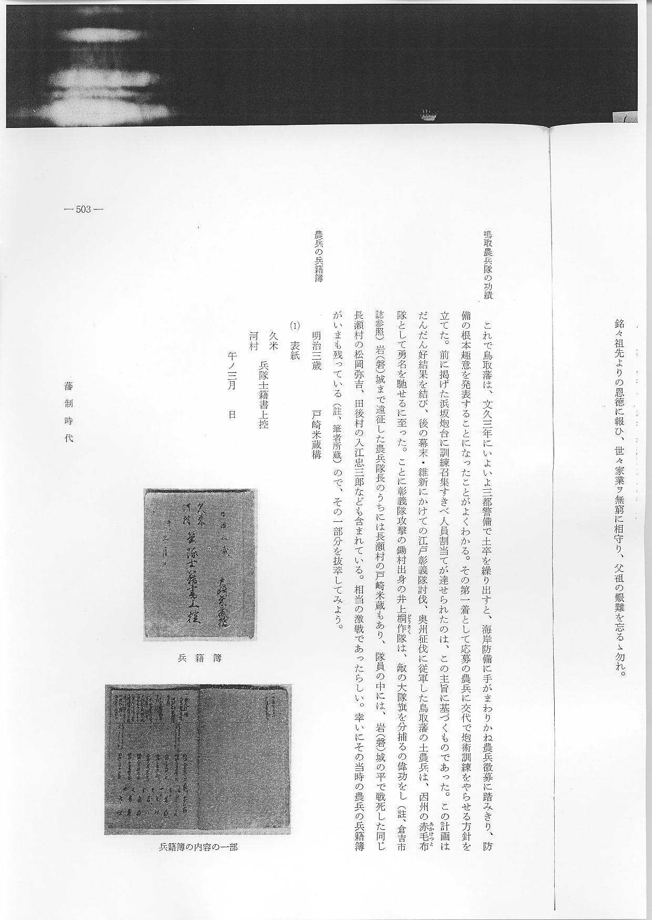
（２）内容の一部
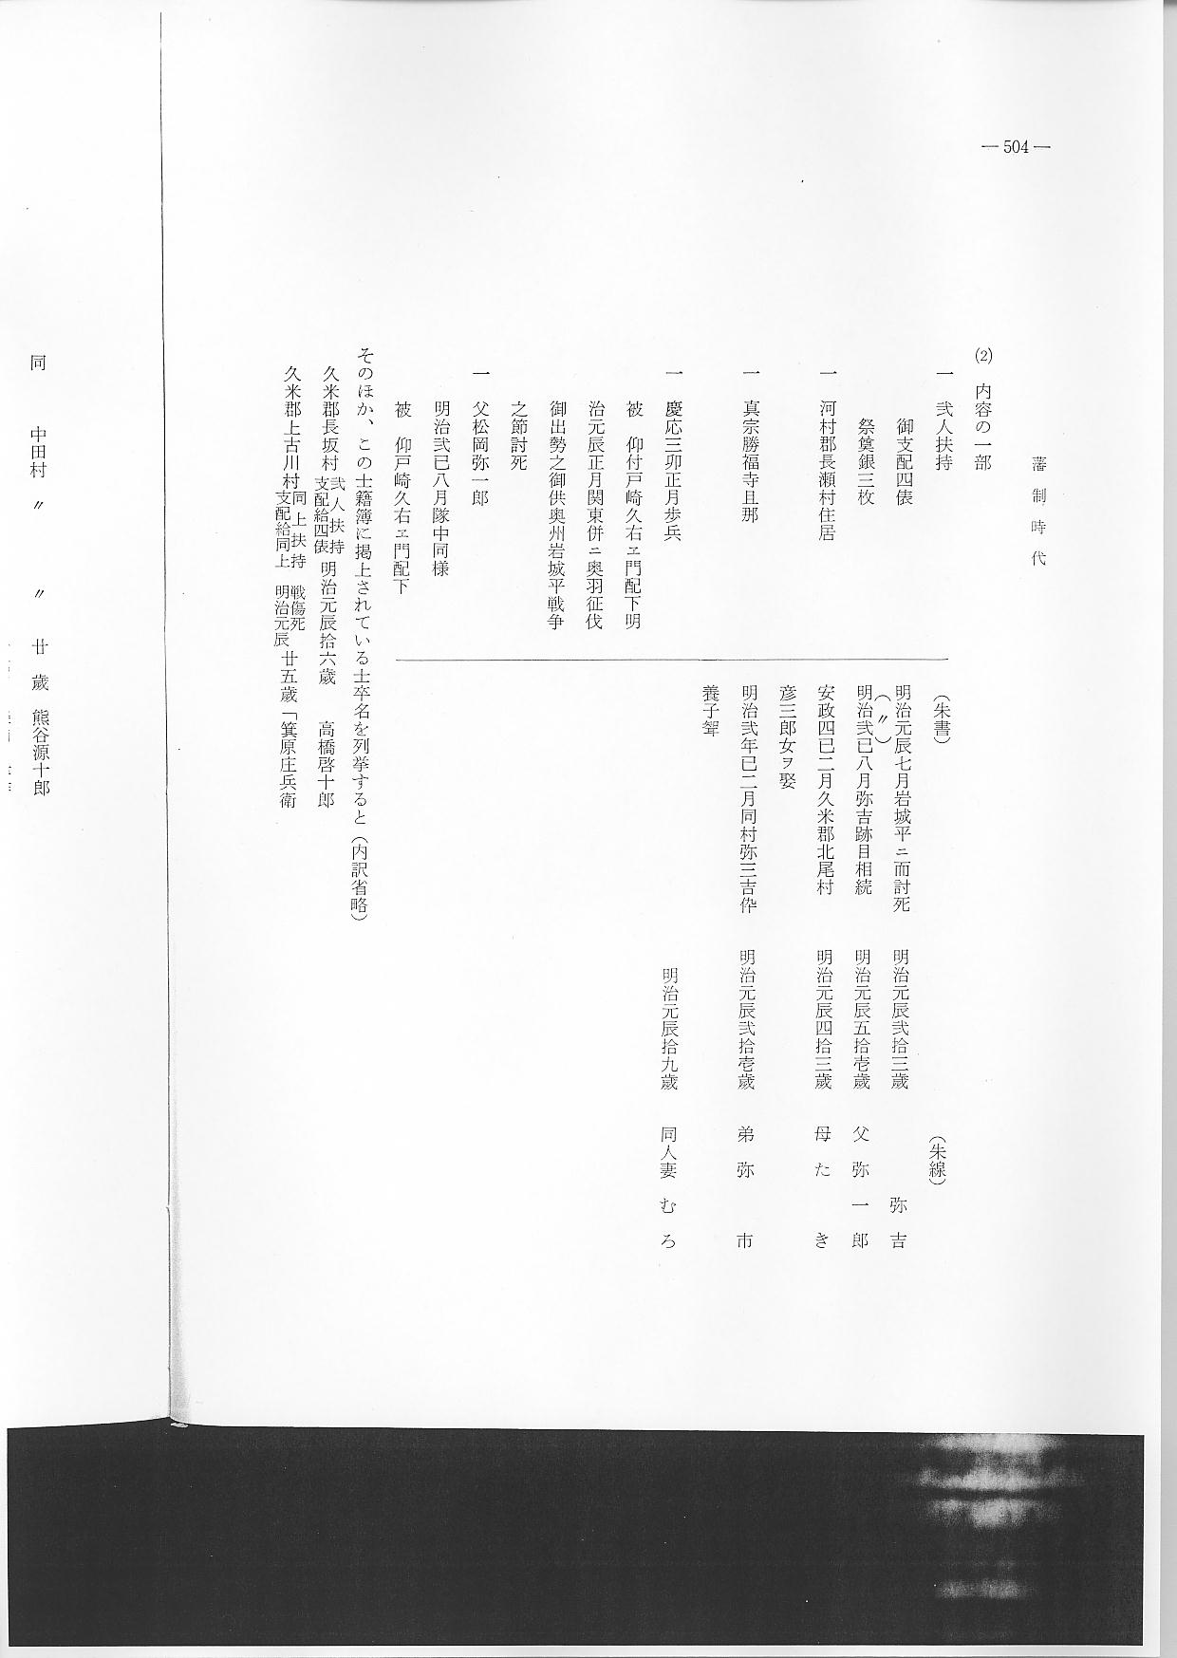
そのほか、この士籍簿に掲上されている士卒名を列挙すると（内訳省略）
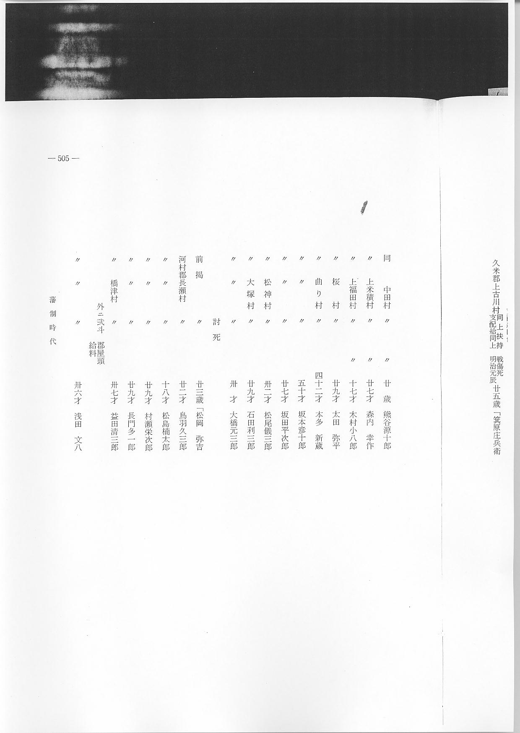
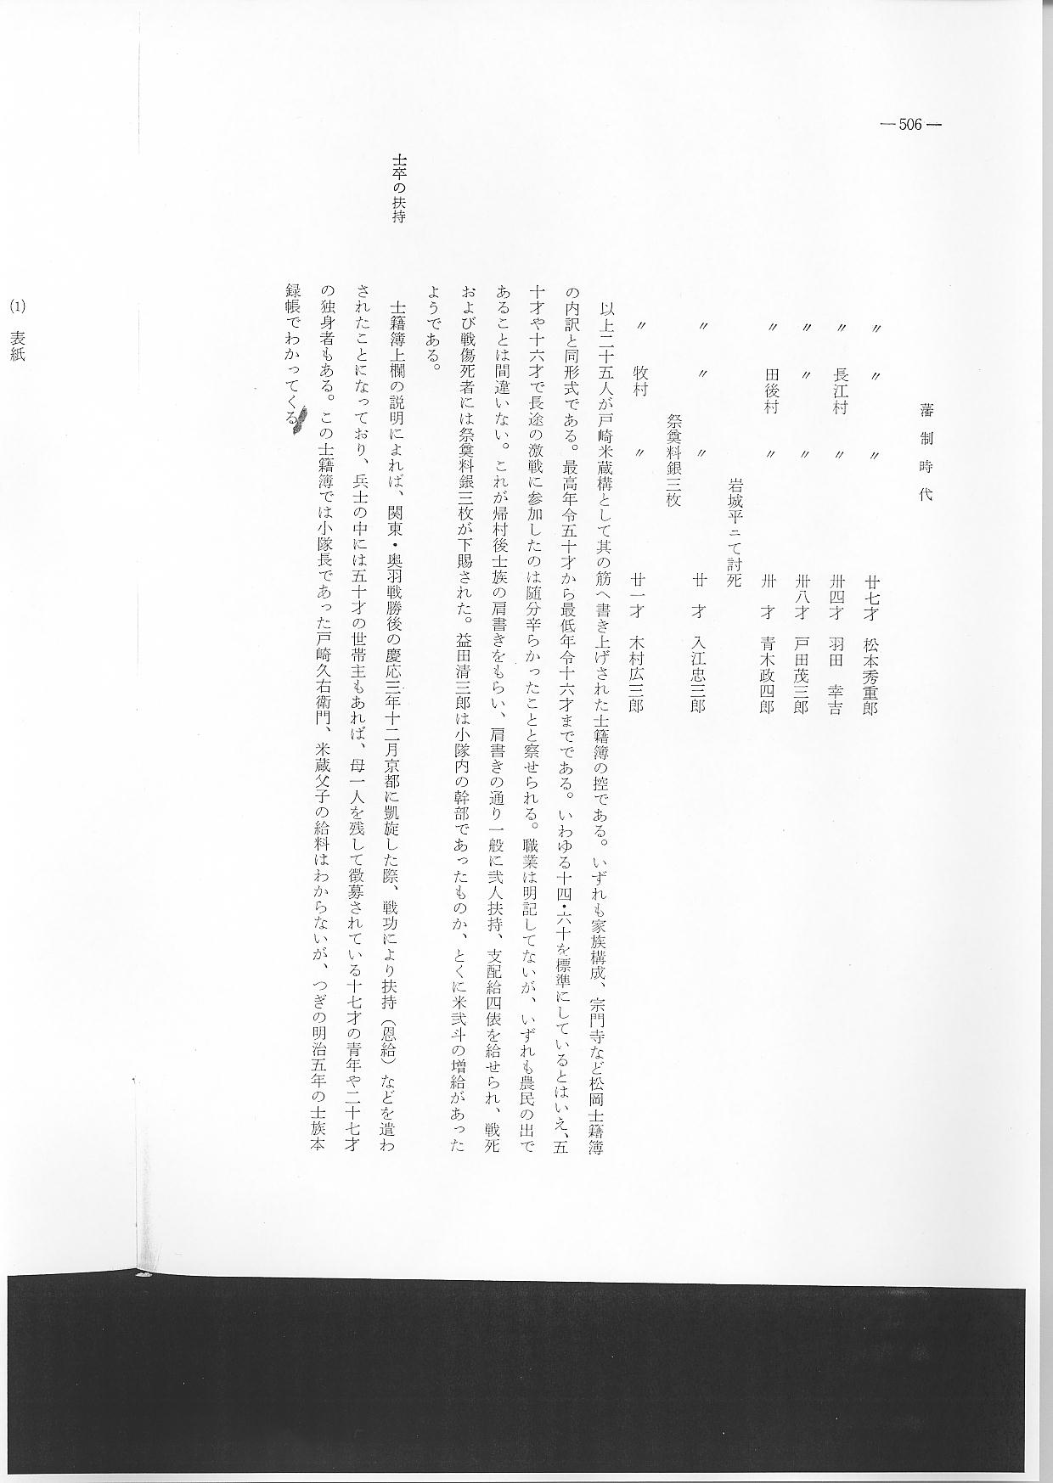
以上２５人が戸崎米蔵構として其の筋へ書き上げされた士籍簿の控である。いずれも家族構成、宗門寺など松岡士籍簿の内訳と同形式である。最高年令５０才から最低年令１６才までである。いわゆる１４・６０を標準にしているとはいえ、５０才や１６才で長途の激戦に参加したのは随分辛らかったことと察せられる。職業は明記してないが、いずれも農民の出であることは間違いない。これが帰村後士族の肩書きをもらい、肩書きの通り一般に弐人扶持、支配給４俵を給せられ、戦死および戦傷死者には祭奠料銀３枚が下賜された。益田清三郎は小隊内の幹部であったものか、とくに米２斗の増給があったようである。
士卒の扶持 士籍簿上欄の説明によれば、関東・奥羽戦勝後の慶応３年１２月京都に凱旋した際、戦功により扶持（恩給）などを遣わされたことになっており、兵士の中には５０才の世帯主もあれば、母１人を残して徴募されている１７才の青年や２７才の独身者もある。この士籍簿では小隊長であった戸崎久右衛門、米蔵父子の給料はわからないが、つぎの明治５年の士族本録帳でわかってくる。
(１) 表紙
明治五年
士族本録四季割書
壬申十一月
戸 崎 富 隆
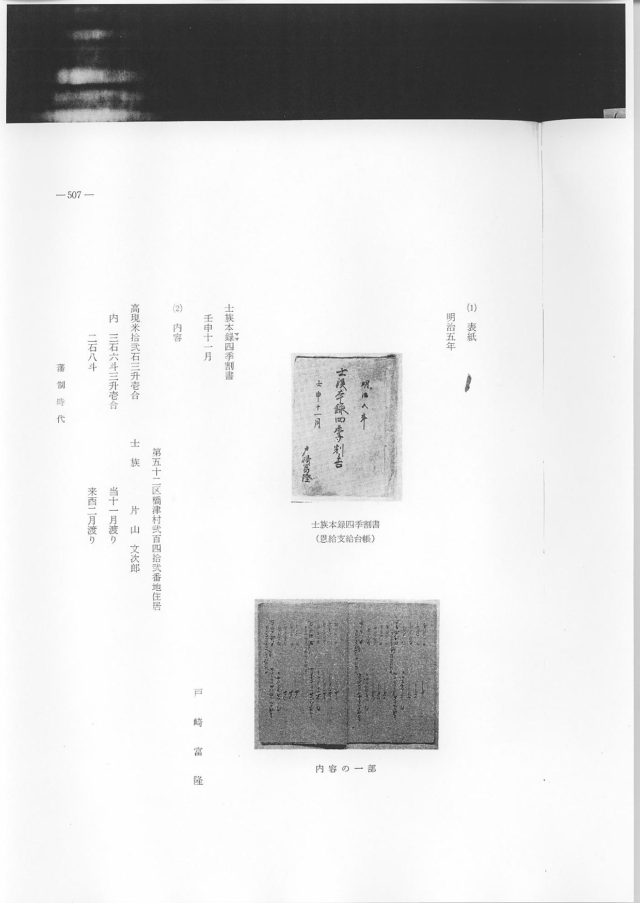
(２) 内容
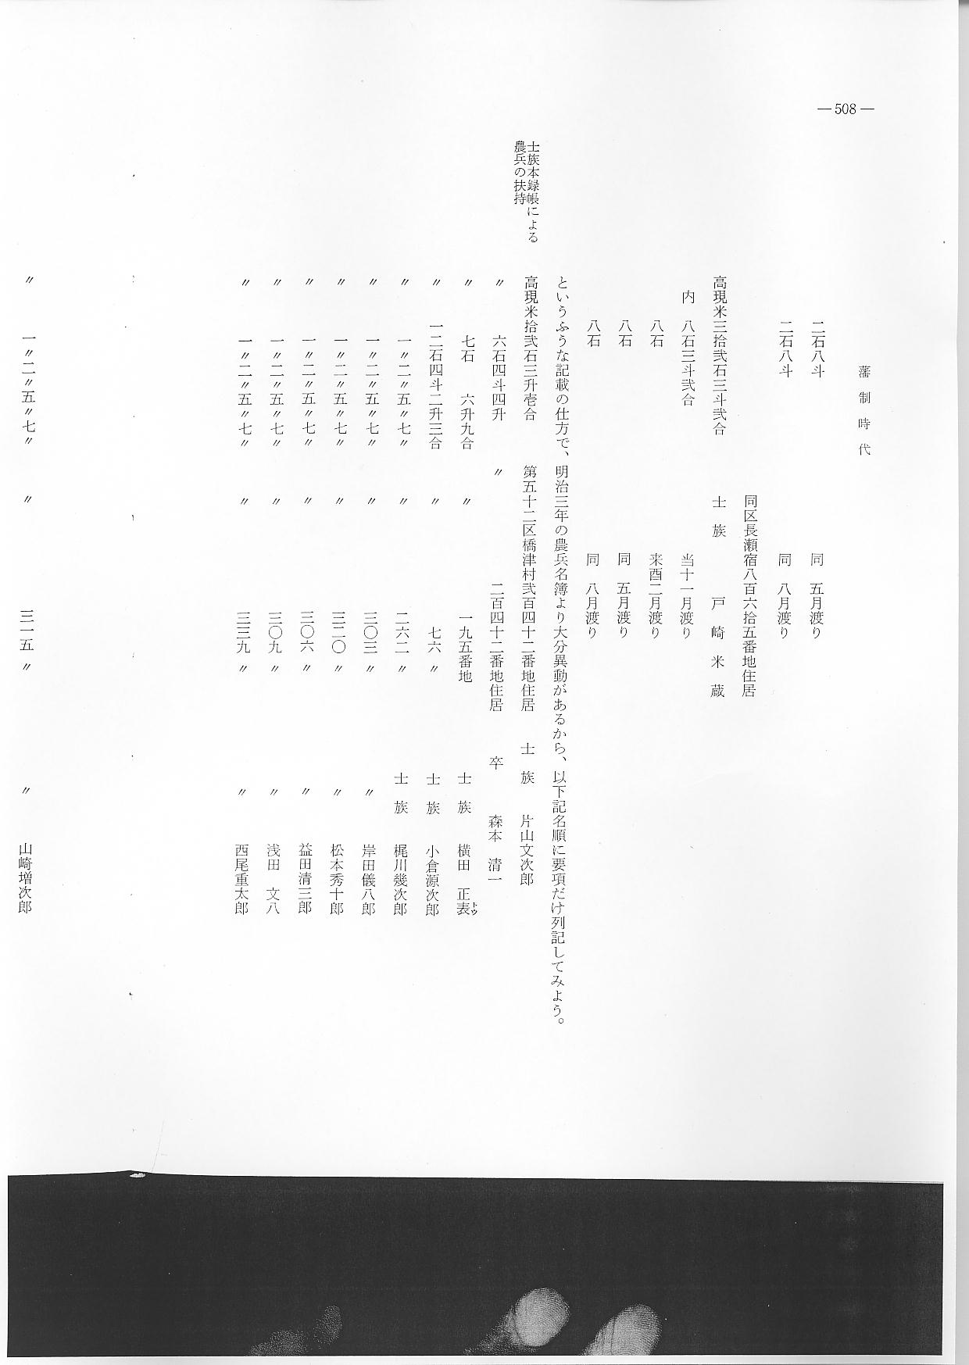
というふうな記載の仕方で、明治３年の農兵名簿より大分異動があるから、以下記名順に要項だけ列記してみよう。

士族本録帳による
農兵の扶持
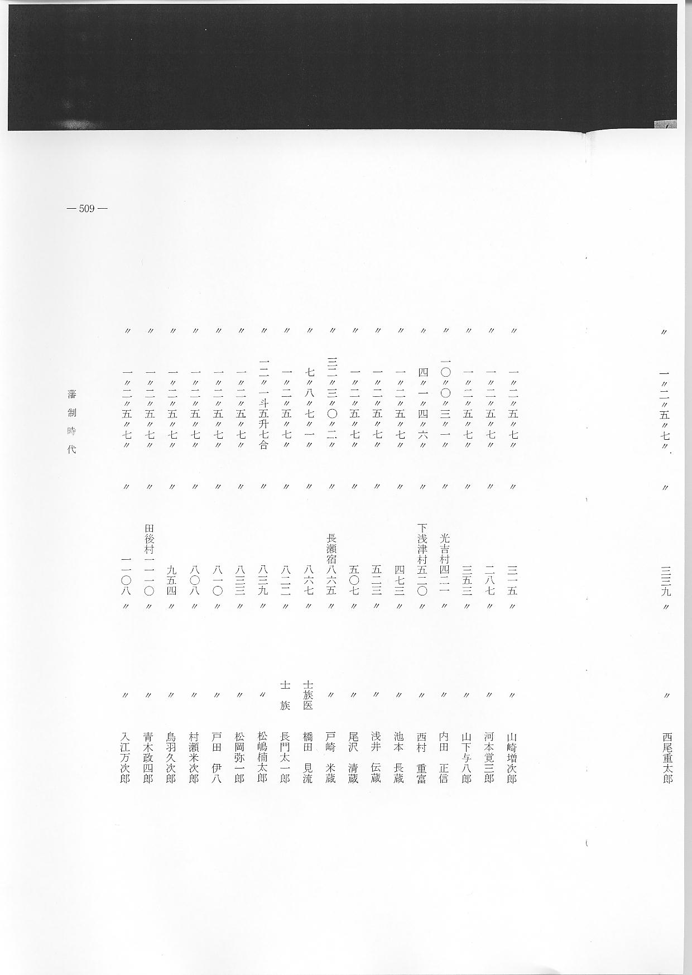
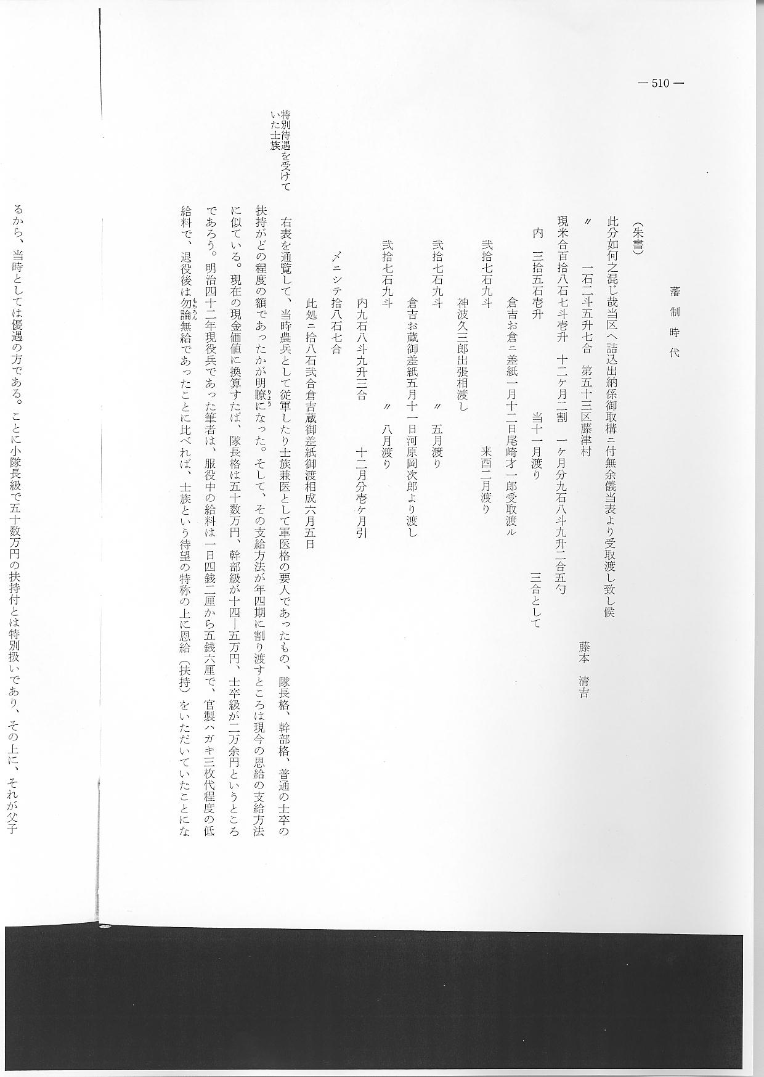

特別待遇を受けて 上表を通覧して、当時農兵として従軍したり士族兼医として軍医格の要人であったもの、隊長
いた士族 格、幹部格、普通の士卒の扶持がどの程度の額であったかが明瞭になった。そして、その支給方法が年４期に割り渡すところは現今の恩給の支給方法に似ている。現在の現金価値に換算すたば、隊長格は５０数万円、幹部級が１４－５万円、士卒級が２万余円というところであろう。明治４２年現役兵であった筆者は、服役中の給料は１日４銭２厘から５銭６厘で、官製ハガキ３枚代程度の低給料で、退役後は勿論無給であったことに比べれば、士族という待望の特称の上に恩給（扶持）をいただいていたことになるから、当時としては優遇の方である。ことに小隊長級で５０数万円の扶持付とは特別扱いであり、その上に、それが父子相伝であったが、その後の秩禄条令（恩給条令）の改正で大半ば打ち切りとなった。（註、以上筆者所蔵の文書による）
戸崎家にかかる大 次に掲げるものは、元在方普請奉行であり明治初期の鳥取県少属であった大塚章造家の文書綴
塚文書 り（註、筆者所蔵）の中の一部である（戸崎両家に関するもの）
鳥取県管下貫属士族農商共依功
旧藩中米金差遣シ置候名前取調帳
伯耆国河村郡長瀬宿
鳥取藩に協力した
ための賞与
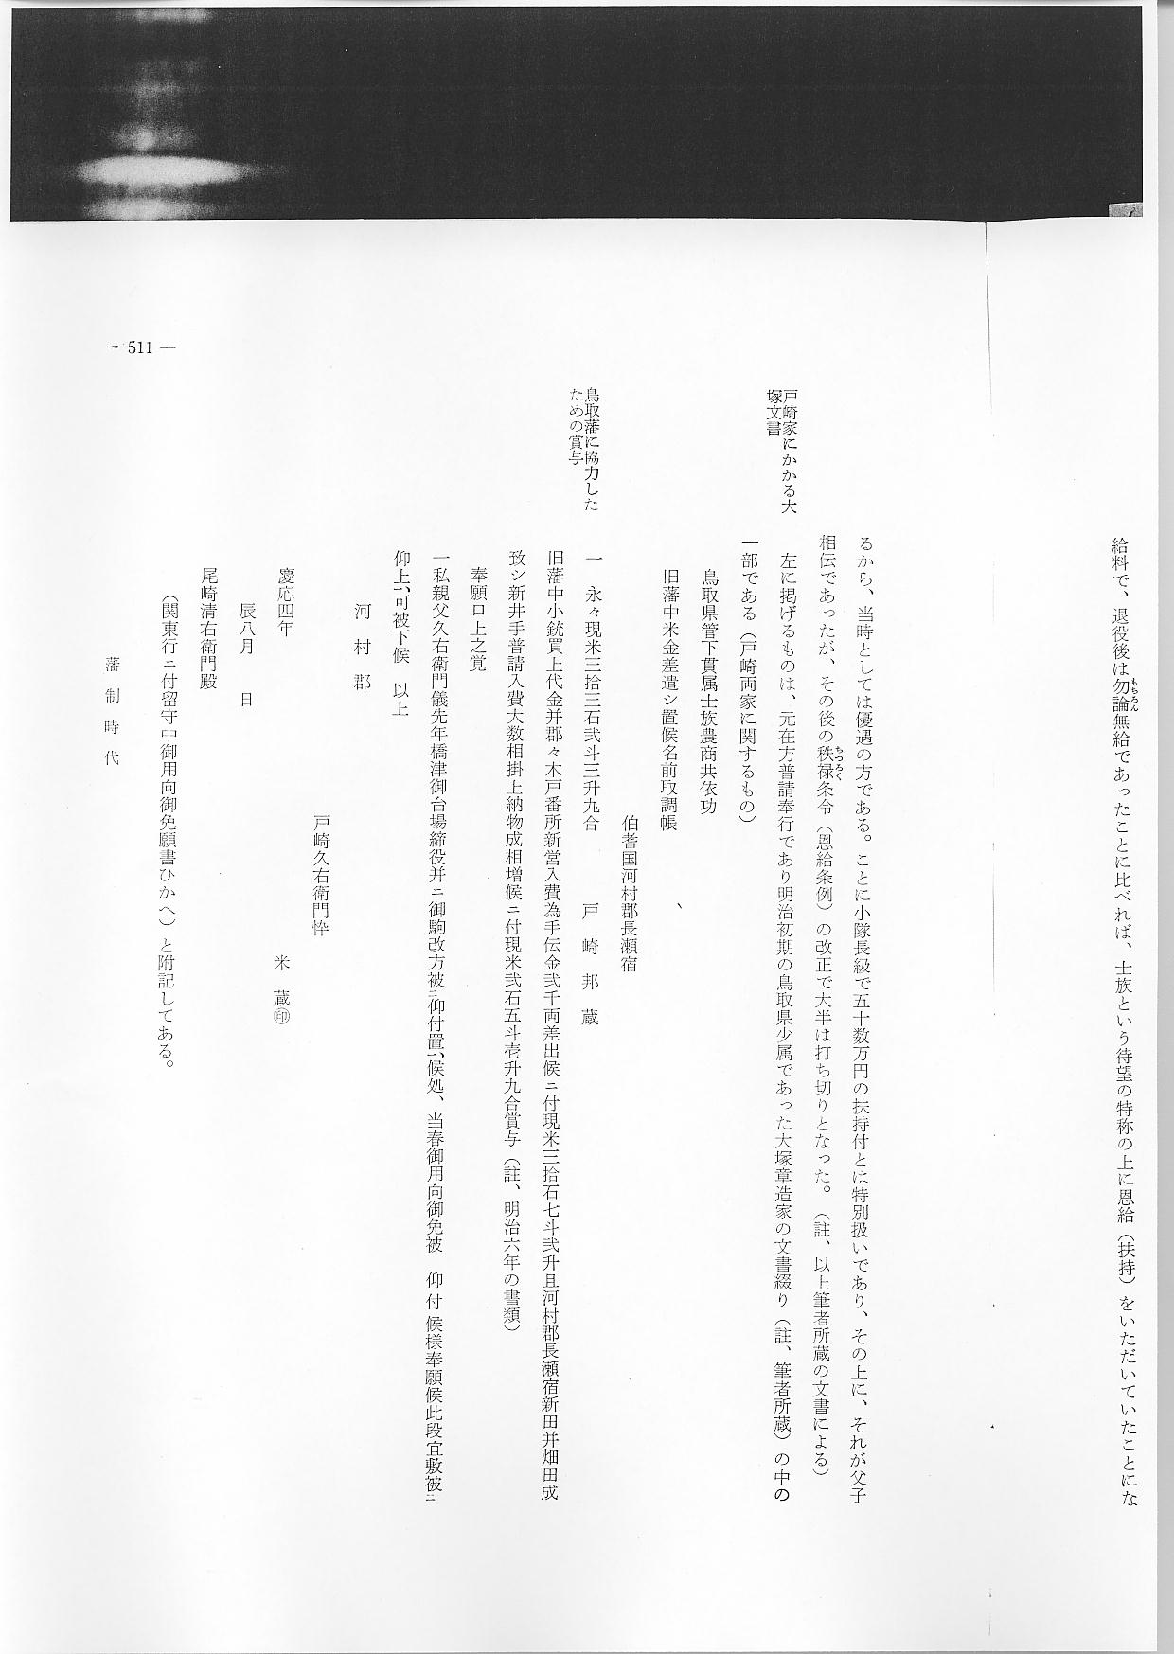
（関東行ニ付留守中御用向御免願書ひかへ）と附記してある。
註、上文書は本戸崎よりの願書である
家禄打ち切りに対
する新政への歎願
書
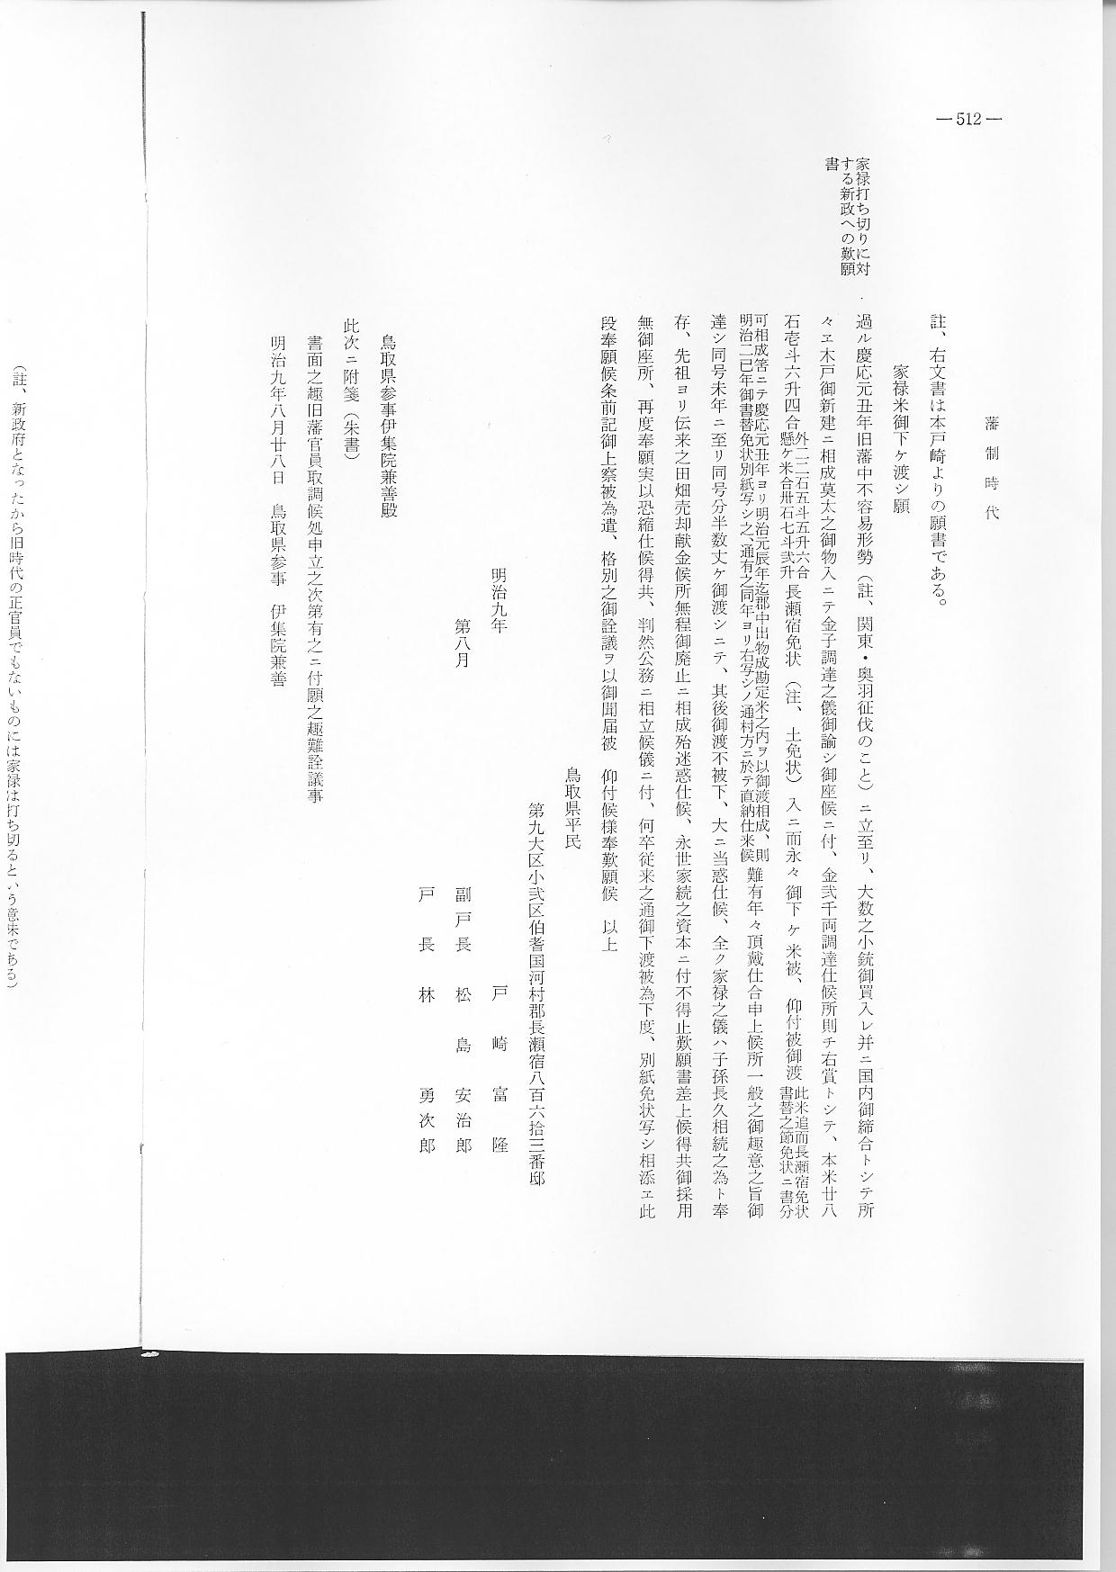
（註、新政府となったから旧時代の正官員でもないものには家禄は打ち切るという意味である）
歎願書に添付され この願書に添付された長瀬宿の土免状は、慶応年代の経済史料として有力であるから、参考の
た慶応の士免状 ためそのまま掲げる。
（別紙）
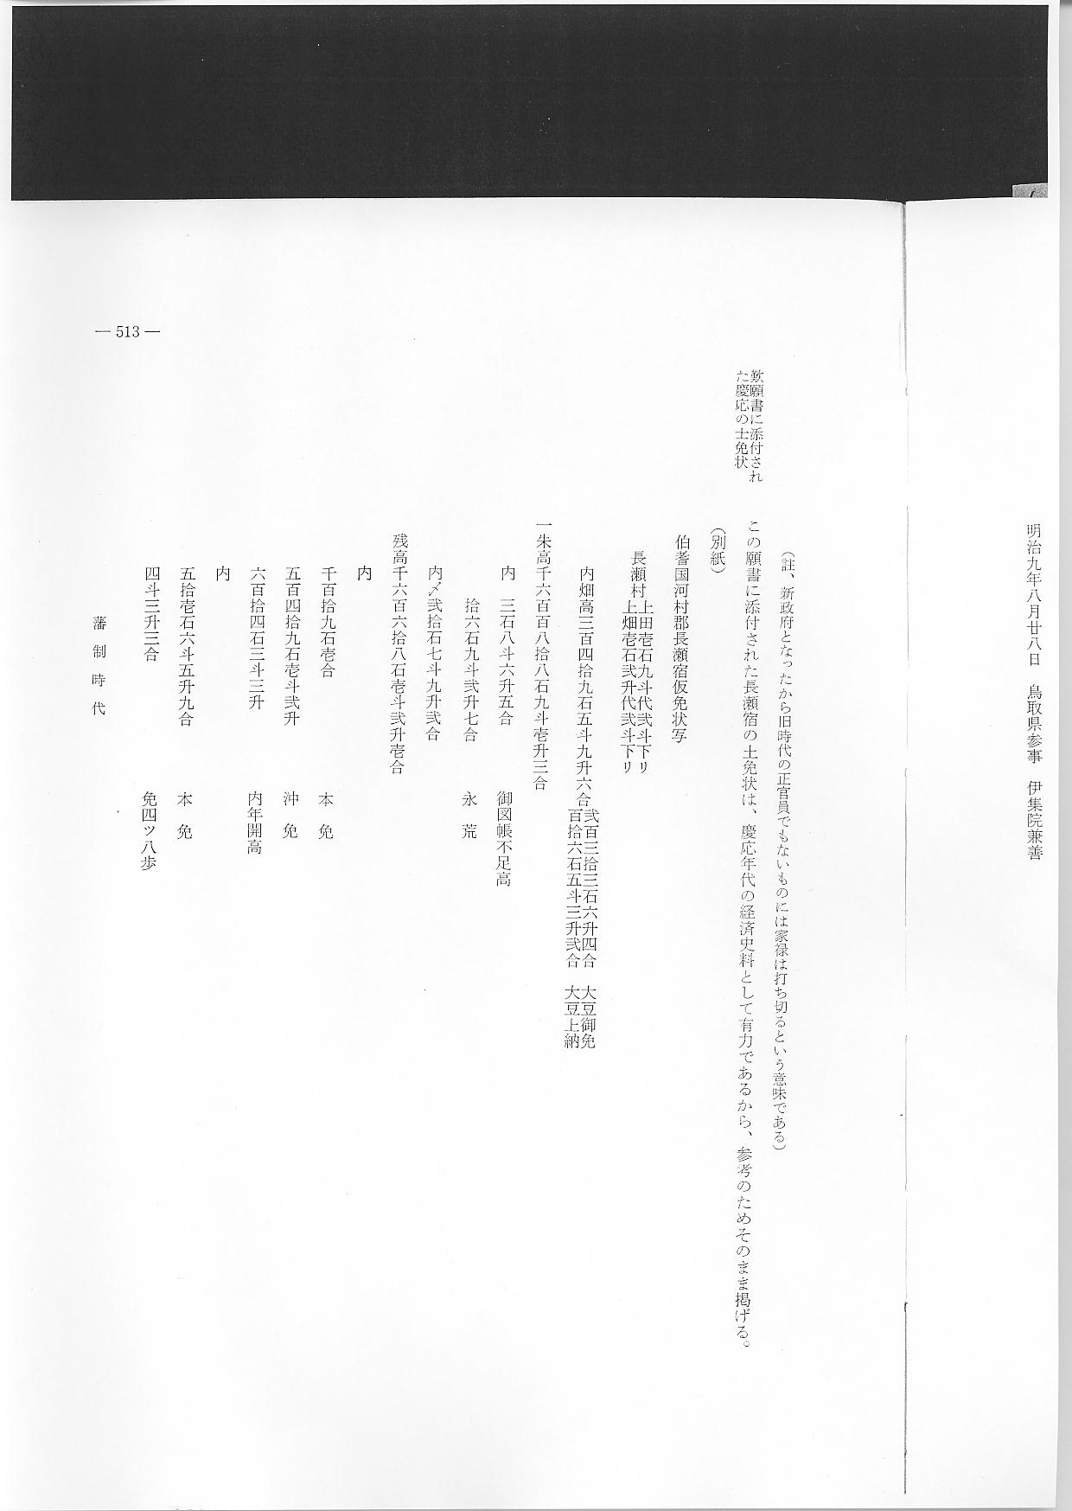
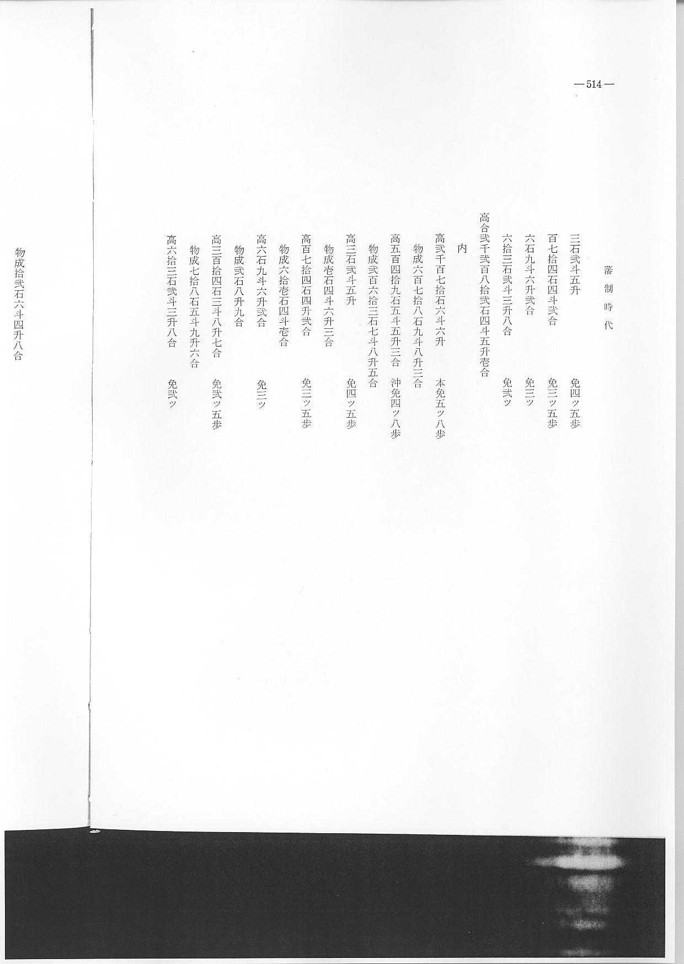
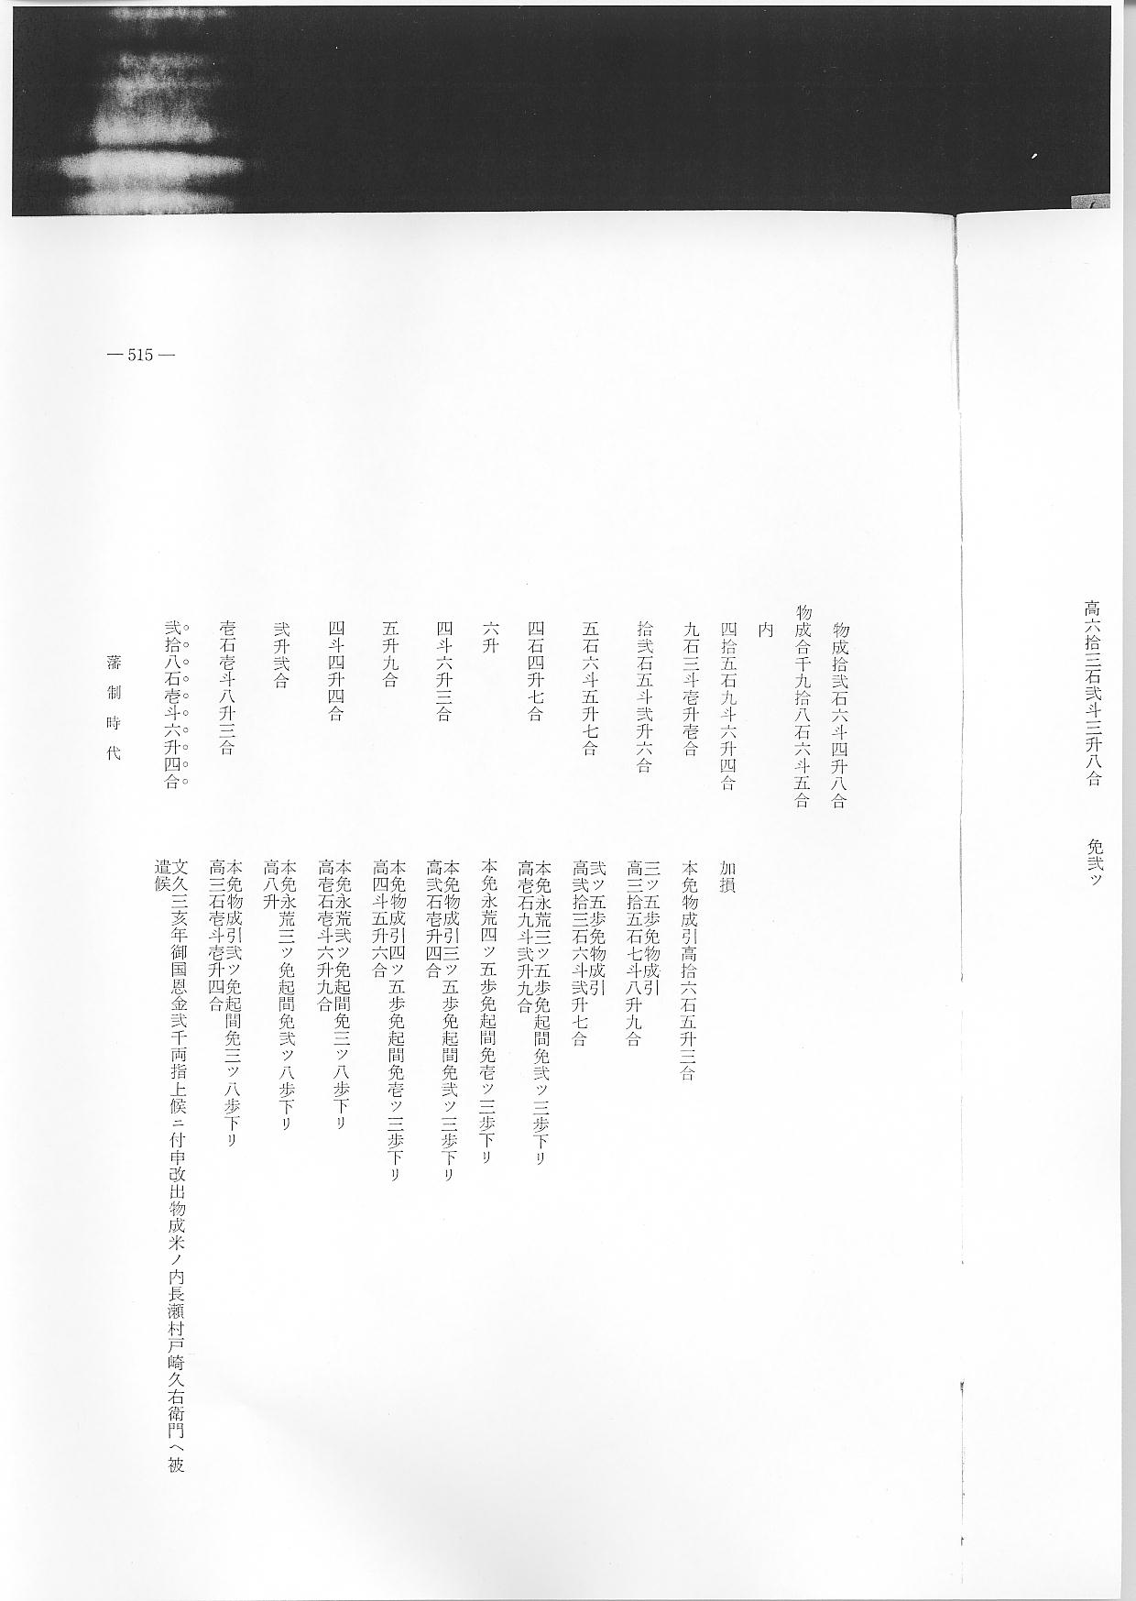
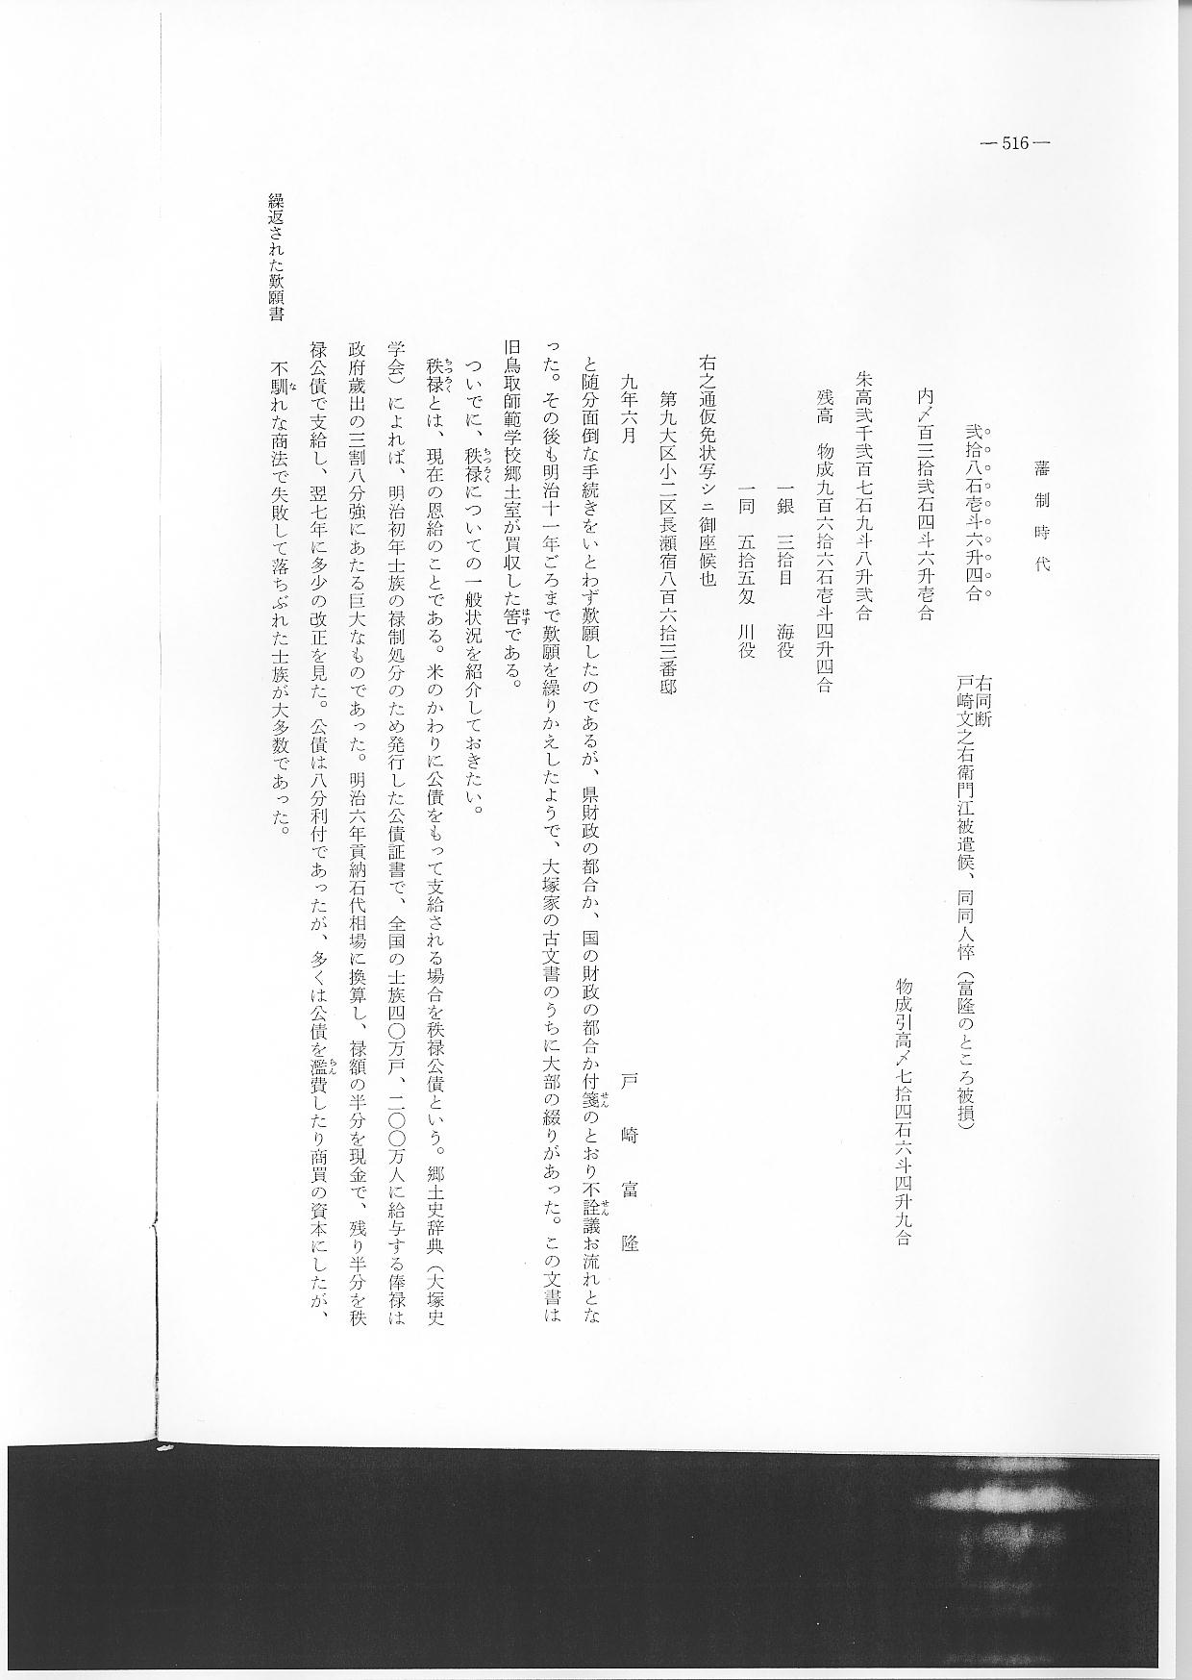
と随分面倒な手続きをいとわず歎願したのであるが、県財政の都合か、国の財政の都合か付箋のとおり不詮議お流れとなった。その後も明治１１年ごろまで歎願を繰りかえしたようで、大塚家の古文書のうちに大部の綴りがあった。この文書は旧鳥取師範学校郷土室が買収した筈である。
ついでに、秩禄についての一般状況を紹介しておきたい。
秩禄とは、現在の恩給のことである。米のかわりに公債をもって支給される場合を秩禄公債という。郷土史辞典（大塚史学会）によれば、明治初年士族の禄制処分のため発行した公債証書で、全国の士族４０万戸、２００万人に給与する俸禄は政府歳出の３割８部強にあたる巨大なものであった。明治６年貢納石代相場に換算し、禄額の半分を現金で、残り半分を秩禄公債で支給し、翌７年に多少の改正を見た。公債は８分利付であったが、多くは公債を濫費したり商買の資本にしたが、
繰返された歎願書 不馴れな商法で失敗して落ちぶれた士族が大多数であった。
海防関係文書集録
最後に、叙述の繁をさけるために残しておいた、前述の海防関係の諸文書を列記して読者のご利用に供したい。

しばしば出された
海防文書
（その一）
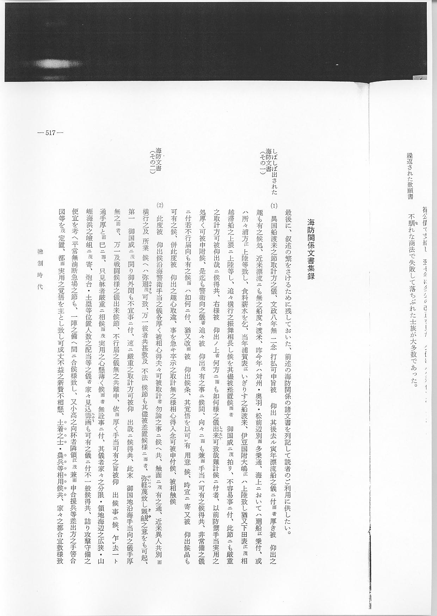

海防文書
（その二）
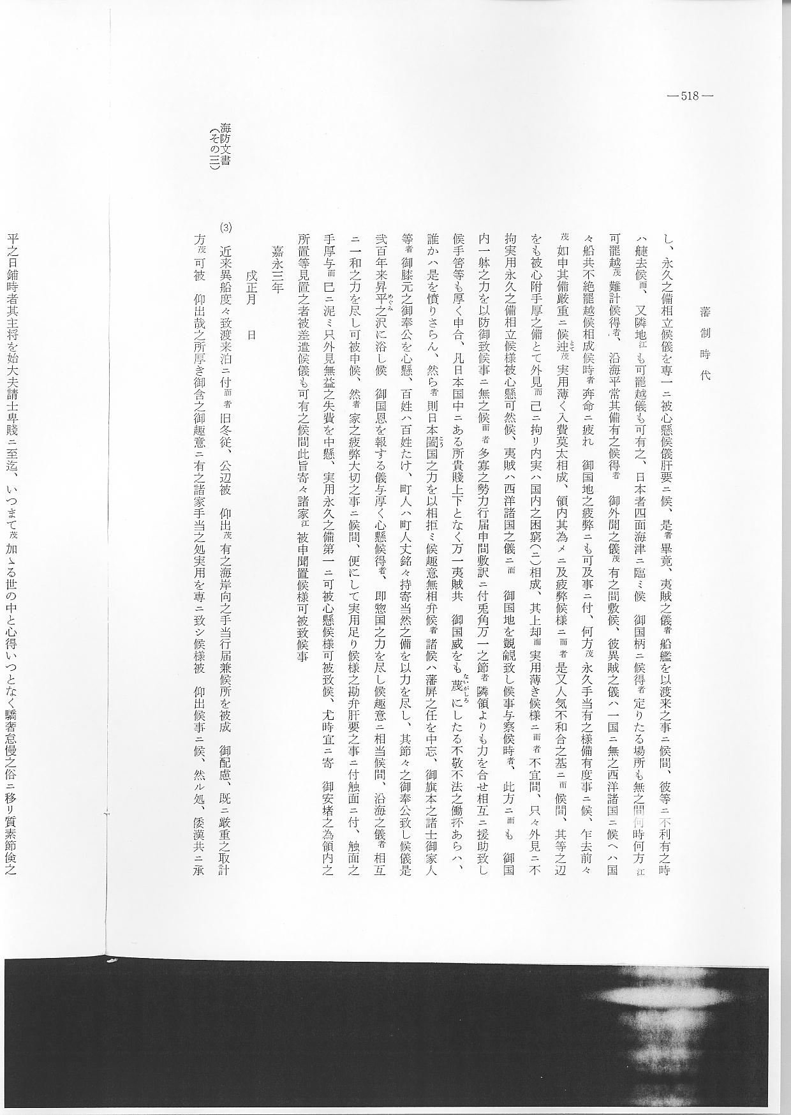

海防文書
（その三）
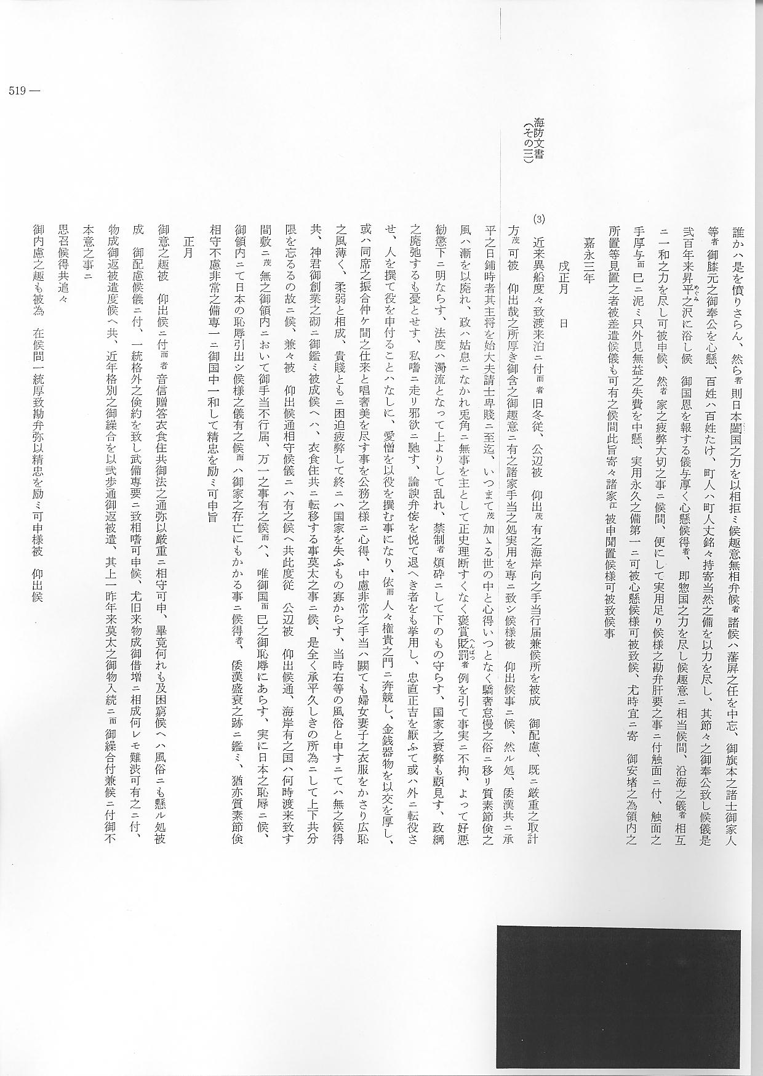
正月

海防と倹約に関する幕府並びに鳥取藩の通達文は、まだ多数に出ているが、内容は同じようなものばかりであるから、ここは代表的なものを挙げておいた。
大砲鋳造について なお、武信潤太郎が６尾に反射炉を築き、大砲を鋳造したことについては莫太の資本が必要で
資本の寄進 あり、地方の有志から相当の資本合力を仰いだことは前にもふれておいたが、ここに田後の本椿に残っていた資料によれば
(福)
「明治九年第十一月大幅帳より書写ス
第十壱大区
八橋郡瀬戸村武信潤太郎江
用立金元利計算年々六仕出し」
と表紙書の横長帳の中に（筆者所蔵）

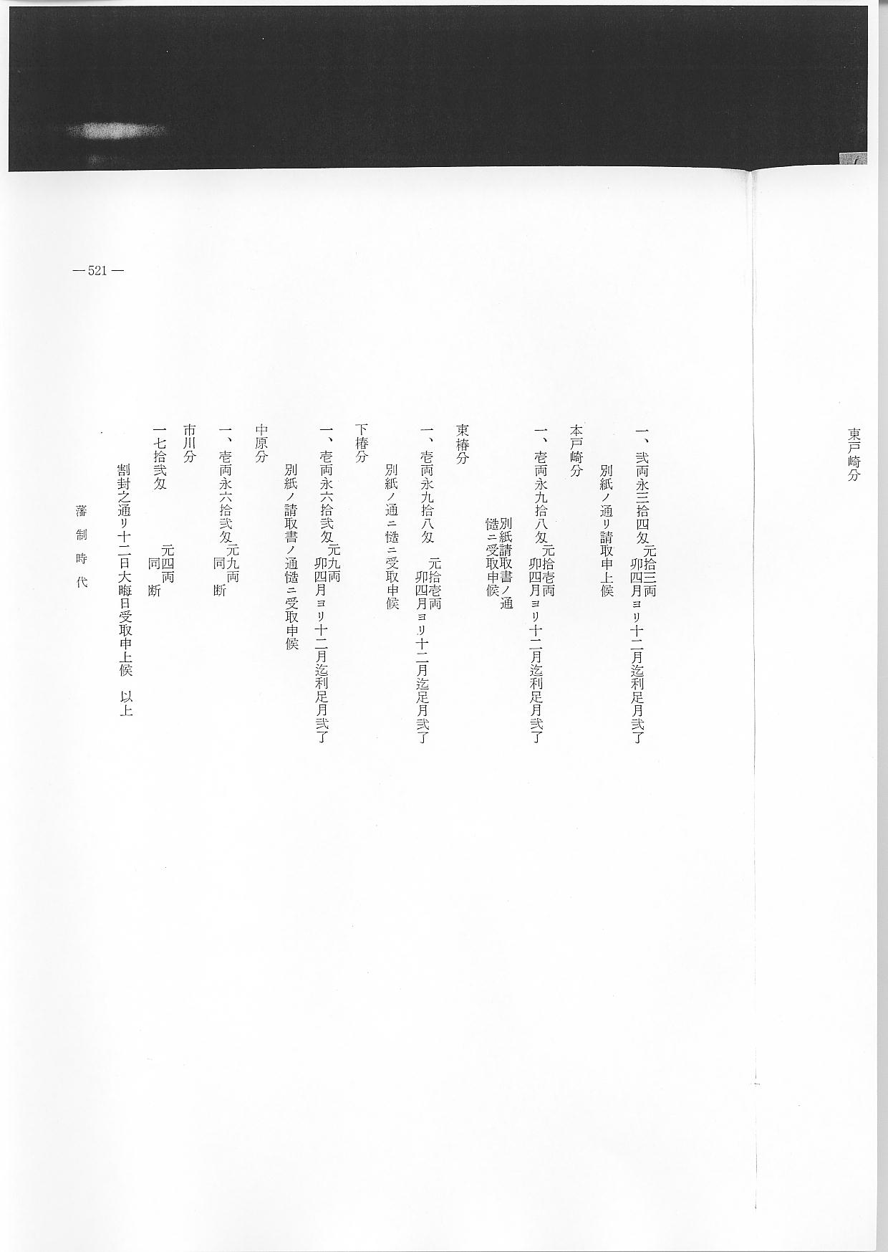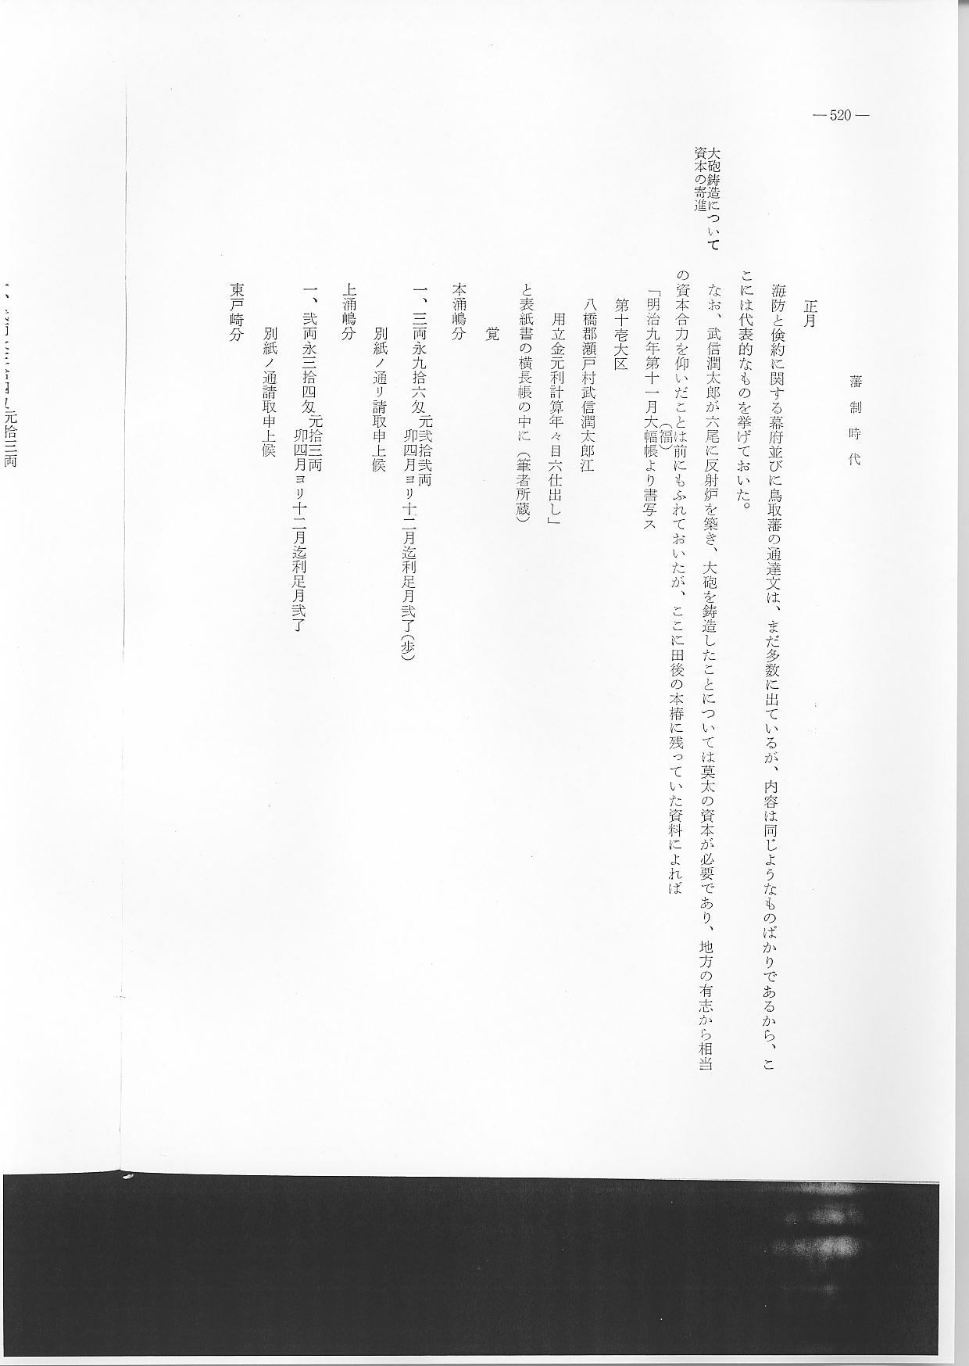

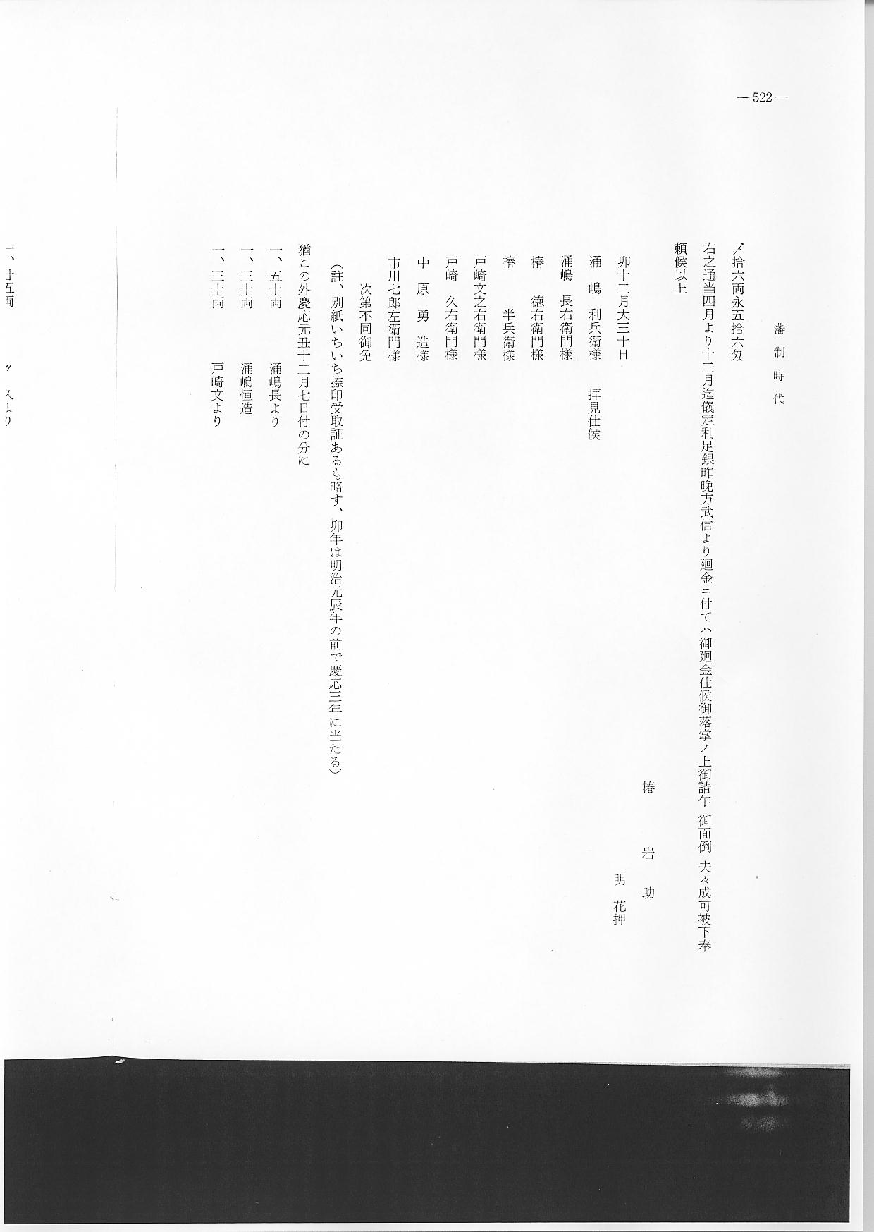
（註、別紙いちいち捺印受取証あるも略す、卯年は明治元辰年の前で慶応３年に当たる）
猶この外慶応元丑１２月7日付の分に
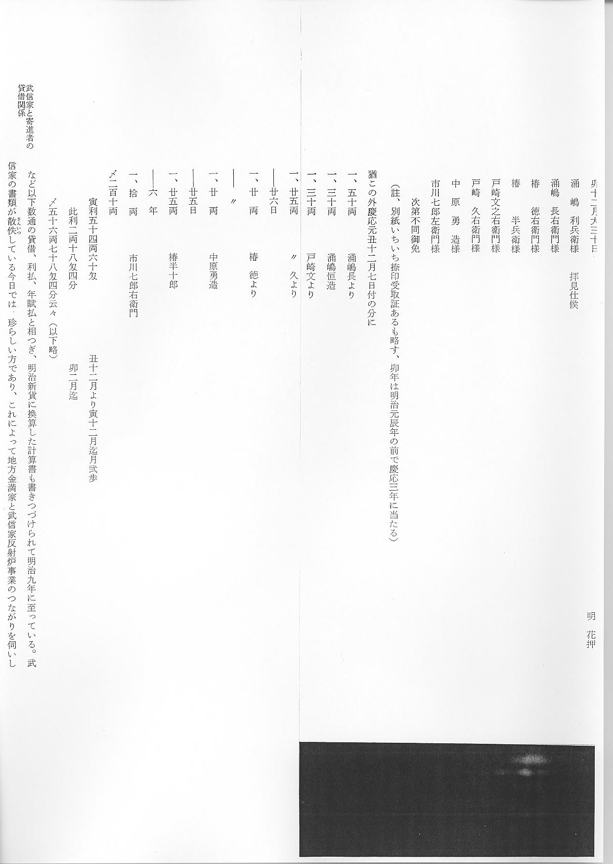
武信家と寄進者の など以下数通の貸借、利払、年賦払と相つぎ、明治新貨に換算した計算書も書きつづけられて
賃借関係 明治９年に至っている。武信家の書類が散佚している今日では珍らしい方であり、これによって地方金満家と武信家反射炉事業のつながりを伺いしることができる。時によっては、貸借金の抵当に＝「銑九駄」「銑弐拾駄」其節受取市川七治所有蔵へ預ケ置候＝という部分もある。これが明治１１年の記録であるから、武信の反射炉もこのころまで運営されていたのであろう。
砲台築造状況 これで幕藩末の日本海沿岸の海防に対する為政者の心構え、砲台の建構築、これに要する武器である大砲鋳造、小銃の買入れ、農兵編成などのアウトラインをつかみ得たと思うが、ただ１つ砲台構築に関する土木工事の運営稼働状況が判然としないのが心残りである。
梵鐘供出を拒んだ 終わりに、かかる火急の場合に寺院の梵鐘供出を幕藩から強制されたとき、独り郡代佐野増蔵
尾崎清右衛門の意 に抵抗して供出の厄をのがれたのは、当時の宗旨宗屋尾崎清右衛門であったことは、余程の信念
気 と勇気を持っていないとできなかったことであった。このたびの太平洋戦争の梵鐘狩りと比較して、感慨にたえないものがある。その建白にいわく
「仰も梵鐘は幾万男女の信施に成るものにして其功徳誠に鴻大無辺なり、故に朝夕其音を聴けば一切の衆生菩提心を発し不退転を得、悪道苦慮を遁れ、自然の善念を生ず、加之、町村に火災変事のあるに際し之を撞てたちまち数万の大衆を集む。実に必須欠くべからざるものにして、仏在世よりの重具なり、斯の如き器具を以て人を傷殺するの用に供す、豈に転倒逆施にあらずや云々」（奨恵社５０年史尾崎文五郎並びに宇野村郷土誌P５０）

